**Когда электричество опасно**

**(10 «НЕ» в быту и на улице)**

**НЕ** тяните вилку из розетки за провод

**НЕ** беритесь за электропровода мокрыми руками

**НЕ** пользуйтесь неисправными электроприборами

**НЕ** ремонтируйте электроприборы, включенные в сеть

**НЕ** пользуйтесь электроприборами в ванной комнате

**НЕ** пользуйтесь вилками, которые не подходят к розеткам

**НЕ** подходите к оборванным проводам на расстояние ближе 8 метров

**НЕ** пытайтесь проникнуть в трансформаторные будки

**НЕ** бросайте ничего на провода и электроприборы

**НЕ** пытайтесь снимать провода. Это опасно и уголовно наказуемо!

**Когда электричество опасно**

**(10 «НЕ» в быту и на улице)**

**НЕ** тяните вилку из розетки за провод

**НЕ** беритесь за электропровода мокрыми руками

**НЕ** пользуйтесь неисправными электроприборами

**НЕ** ремонтируйте электроприборы, включенные в сеть

**НЕ** пользуйтесь электроприборами в ванной комнате

**НЕ** пользуйтесь вилками, которые не подходят к розеткам

**НЕ** подходите к оборванным проводам на расстояние ближе 8 метров

**НЕ** пытайтесь проникнуть в трансформаторные будки

**НЕ** бросайте ничего на провода и электроприборы

**НЕ** пытайтесь снимать провода. Это опасно и уголовно наказуемо!

**Когда электричество опасно**

**(10 «НЕ» в быту и на улице)**

**НЕ** тяните вилку из розетки за провод

**НЕ** беритесь за электропровода мокрыми руками

**НЕ** пользуйтесь неисправными электроприборами

**НЕ** ремонтируйте электроприборы, включенные в сеть

**НЕ** пользуйтесь электроприборами в ванной комнате

**НЕ** пользуйтесь вилками, которые не подходят к розеткам

**НЕ** подходите к оборванным проводам на расстояние ближе 8 метров

**НЕ** пытайтесь проникнуть в трансформаторные будки

**НЕ** бросайте ничего на провода и электроприборы

**НЕ** пытайтесь снимать провода. Это опасно и уголовно наказуемо!

**Когда электричество опасно**

**(10 «НЕ» в быту и на улице)**

**НЕ** тяните вилку из розетки за провод

**НЕ** беритесь за электропровода мокрыми руками

**НЕ** пользуйтесь неисправными электроприборами

**НЕ** ремонтируйте электроприборы, включенные в сеть

**НЕ** пользуйтесь электроприборами в ванной комнате

**НЕ** пользуйтесь вилками, которые не подходят к розеткам

**НЕ** подходите к оборванным проводам на расстояние ближе 8 метров

**НЕ** пытайтесь проникнуть в трансформаторные будки

**НЕ** бросайте ничего на провода и электроприборы

**НЕ** пытайтесь снимать провода. Это опасно и уголовно наказуемо!

***Электробезопасность***

***Электробезопасность***

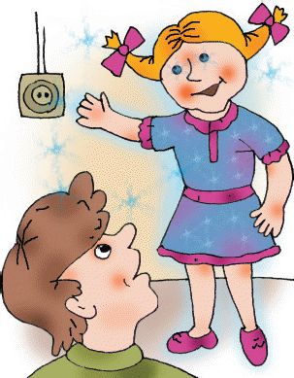

***Электробезопасность***

***Электробезопасность***